УТВЕРЖДАЮ:
Генеральный директор
МАУ «Дворец молодежи» города Перми

______________________ Е.А. Бокова
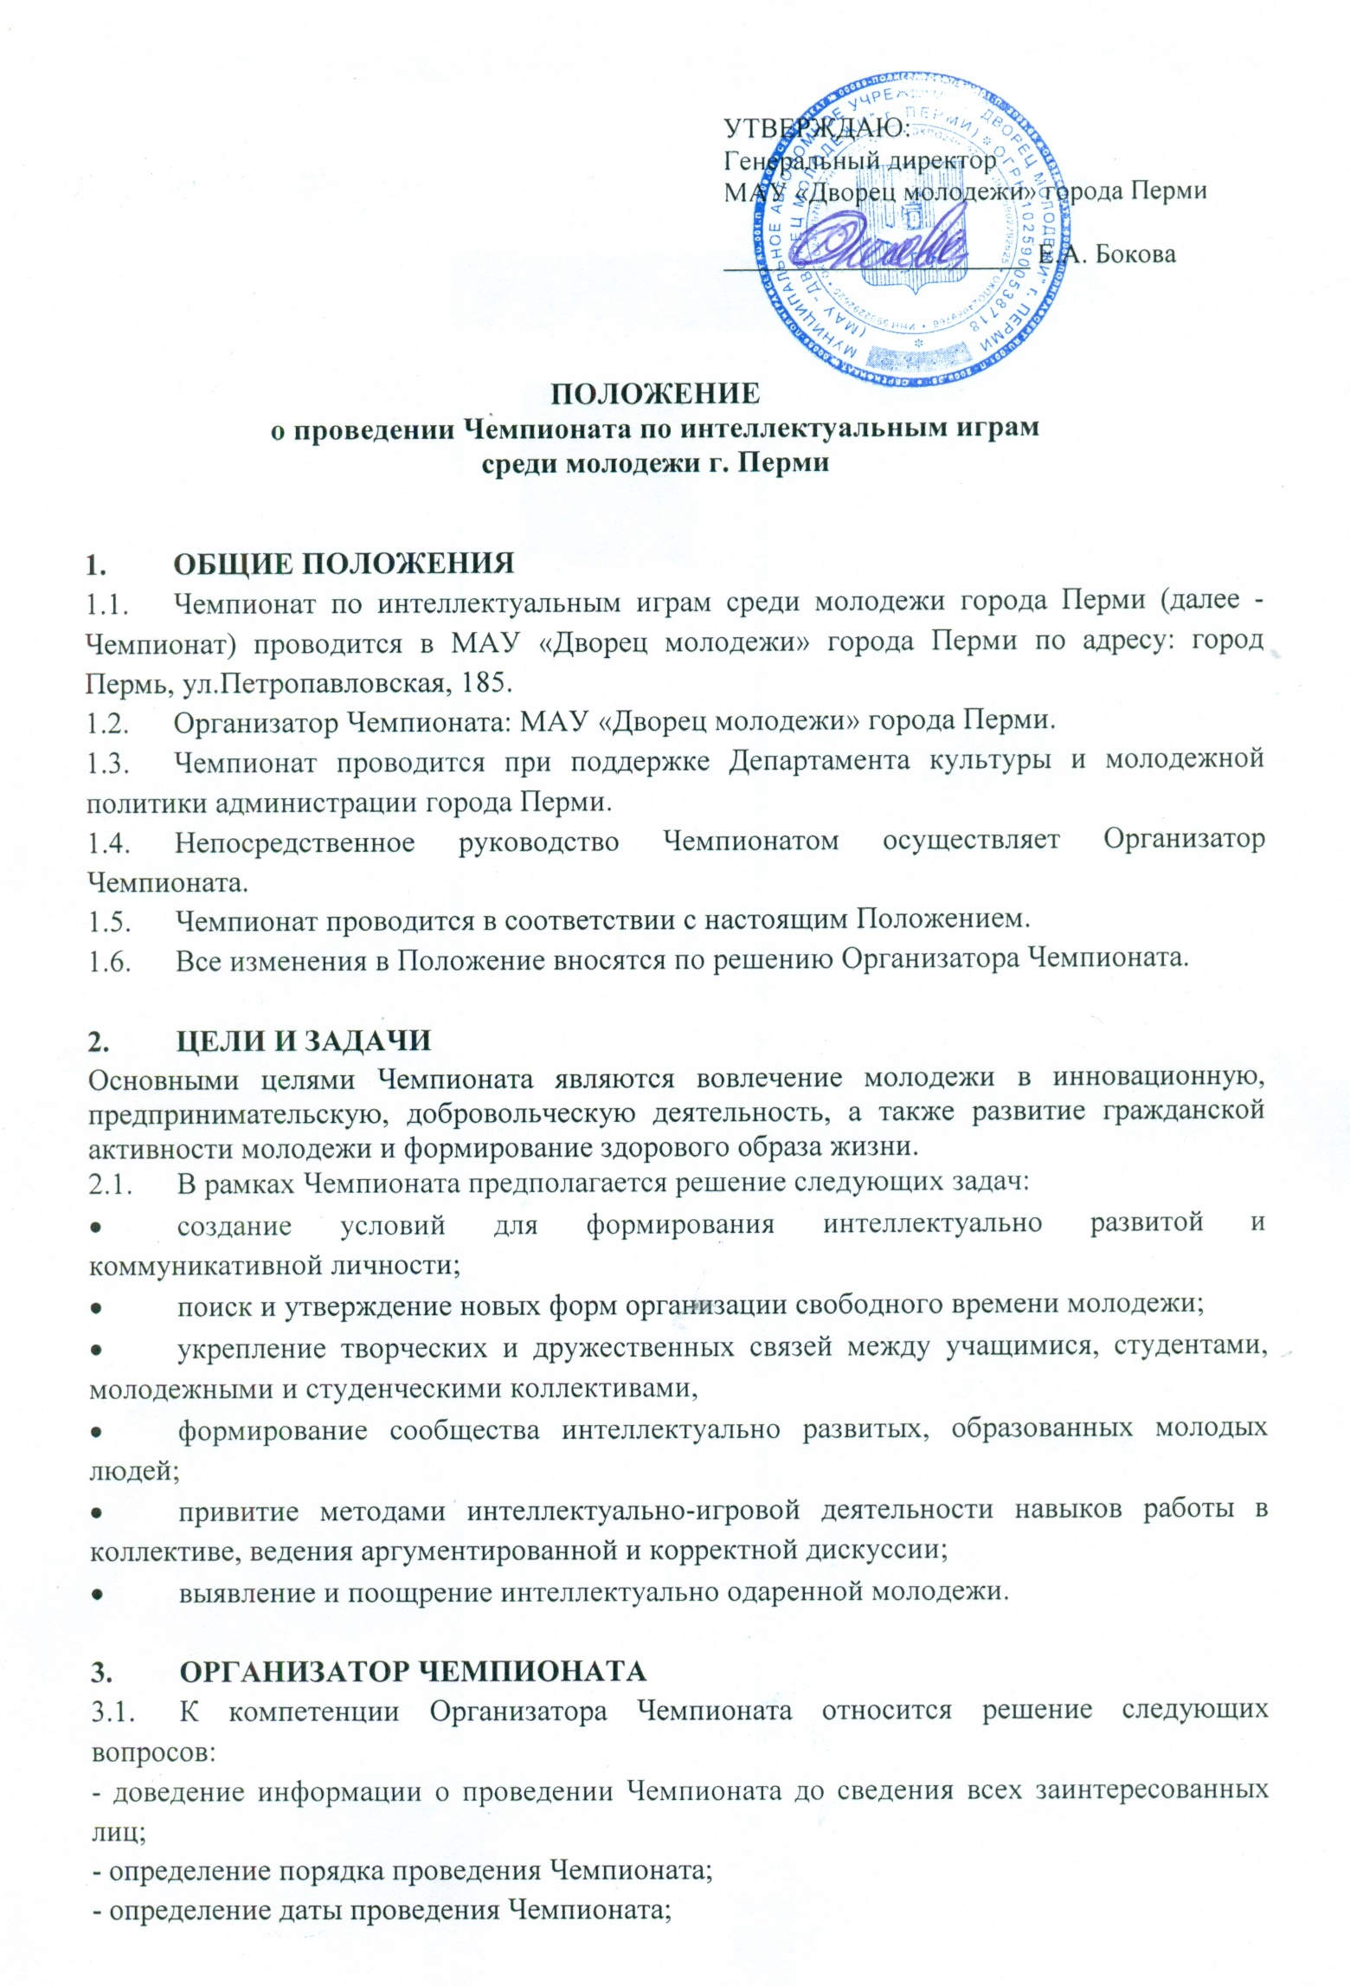

ПОЛОЖЕНИЕ

о проведении Чемпионата по интеллектуальным играм

среди молодежи г. Перми

- ОБЩИЕ ПОЛОЖЕНИЯ
  - Чемпионат по интеллектуальным играм среди молодежи города Перми (далее - Чемпионат) проводится в МАУ «Дворец молодежи» города Перми по адресу: город Пермь, ул.Петропавловская, 185.
  - Организатор Чемпионата: МАУ «Дворец молодежи» города Перми.
  - Чемпионат проводится при поддержке Департамента культуры и молодежной политики администрации города Перми.
  - Непосредственное руководство Чемпионатом осуществляет Организатор Чемпионата.
  - Чемпионат проводится в соответствии с настоящим Положением.
  - Все изменения в Положение вносятся по решению Организатора Чемпионата.

- ЦЕЛИ И ЗАДАЧИ
Основными целями Чемпионата являются вовлечение молодежи в инновационную, предпринимательскую, добровольческую деятельность, а также развитие гражданской активности молодежи и формирование здорового образа жизни.
  - В рамках Чемпионата предполагается решение следующих задач:
- создание условий для формирования интеллектуально развитой и коммуникативной личности;
- поиск и утверждение новых форм организации свободного времени молодежи;
- укрепление творческих и дружественных связей между учащимися, студентами, молодежными и студенческими коллективами,
- формирование сообщества интеллектуально развитых, образованных молодых людей;
- привитие методами интеллектуально-игровой деятельности навыков работы в коллективе, ведения аргументированной и корректной дискуссии;
- выявление и поощрение интеллектуально одаренной молодежи.

- ОРГАНИЗАТОР ЧЕМПИОНАТА
  - К компетенции Организатора Чемпионата относится решение следующих вопросов:
- доведение информации о проведении Чемпионата до сведения всех заинтересованных лиц;
- определение порядка проведения Чемпионата;
- определение даты проведения Чемпионата;
- принятие заявок на участие в Чемпионате и их регистрация;
- обеспечение организации места проведения Чемпионата;
- анализ и обобщение итогов Чемпионата;
- обеспечение размещения информации о Чемпионате в сети Интернет.
3.2. За нарушение требований настоящего Положения, нарушение требований общественного порядка при проведении Чемпионата, Организатор Чемпионата имеет право применить к нарушителям следующие санкции: предупреждение, аннулирование результатов, дисквалификация с Чемпионата. Решение Организатора является окончательным.

- ПОРЯДОК ПРОВЕДЕНИЯ ЧЕМПИОНАТА
  - Участники Чемпионата, в соответствии с местом работы/учебы, делятся на Лиги:
- Лига работающей молодежи
- Лига студентов ВУЗов
- Лига студентов СПО
- школьная Лига;
  - Программа Чемпионата включает в себя соревнования по следующим интеллектуальным играм:
«Что? Где? Когда?» планируемая длительность игры составляет 1 час,
«Своя игра» 1 час 15 минут,
«Интеллектуальное ассорти» 40 минут.
Подробный порядок проведения игр в прил. 1
  - Победители и призеры игр Чемпионата награждаются дипломами. Все участники Чемпионата получают благодарственные письма.

- УСЛОВИЯ УЧАСТИЯ
  - К участию в Чемпионате допускаются команды, своевременно и в установленной форме подавшие заявки Организатору Чемпионата, зарегистрированные и получившие от Организатора подтверждение о включении их в список участников.
  - Возраст участников от 14 до 30 лет.
  - Участник Чемпионата должен быть с постоянной или временной пропиской в городе Пермь.
  - В Лиге работающей молодежи Чемпионат пройдет 20 октября 2018 г.
Начало в 12:00, регистрация с 11:00
  - В Лиге студентов ВУЗов Чемпионат пройдет 17 октября 2018 г. Начало турнира в 18:30, регистрация с 17:30
  - Победитель Чемпионата определяется по суммированному результату всех трех игр. Результаты будут объявлены по окончании каждого из турниров. Все участники по окончании каждого турнира награждаются благодарственными письмами.
  - В Лиге студентов СПО Чемпионат пройдет 25 сентября 2018 года в 15:00, регистрация команд с 14:00.
  - В школьной Лиге Чемпионат пройдет 26 сентября 2018 года в 14:00, регистрация команд с 13:00.
  - Даты и время проведения игр, а также их изменение, подлежат опубликованию на сайте dmp.perm.ru.
  - В состав каждой команды входит 6 игроков. В составе команды могут играть только заявленные за нее игроки. Каждая команда выбирает капитана, который входит в число 6 игроков.
  - Для участия в Чемпионате команда обязана отправить Организатору заявку (Приложение 1) не позднее, чем за 3 дня до проведения Чемпионата.
  - Организатор Чемпионата принимает заявки на электронный адрес dm-ct@yandex.ru либо по адресу: г.Пермь, ул.Петропавловская, 185, каб.301б.
  - Руководители (капитаны) команд несут персональную ответственность за обеспечение соблюдения норм по охране здоровья и безопасности жизни участников в период проведения Чемпионата; отвечают за дисциплину и порядок в командах; обеспечивают своевременную и организованную явку членов команды на Чемпионат; сопровождают команды на всех мероприятиях, предусмотренных Организатором.

- ДОПОЛНИТЕЛЬНАЯ ИНФОРМАЦИЯ
  - Контакты: 614000, г.Пермь, ул.Петропавловская, 185
e-mail: dm-ct@yandex.ru
Наборщикова Мария, 237-12-82

ПРИЛОЖЕНИЕ

к Положению о проведении

Чемпионата по интеллектуальным играм

среди молодежи г. Перми
Общие положения
  - Для каждой лиги все три игры проводятся в один день.
0.2 Планируемая длительность игры «Что? Где? Когда?» составляет 1 час, игры «Своя игра» 1 час 15 минут, игры «Интеллектуальное ассорти» 40 минут.
0.3 После игры «Что? Где? Когда?» и после игры «Своя игра» предусмотрены 15-минутные перерывы, за время которых можно подать апелляции на зачет спорных ответов. Для игры «Интеллектуальное ассорти» апелляции не принимаются.

Регламент игры «Что? Где? Когда?»
1.1 Для игры используется пакет из 15 вопросов.
1.2. Все команды играют одновременно в одном помещении. Перед командой ставится следующая задача:
- своевременно дать письменный ответ на вопрос, заданный ведущим.
- ответы принимаются на бланках установленной формы.
1.3. Порядок игры: ведущий объявляет номер вопроса и формулировку. Затем ведущий произносит слово «Время», после чего начинается отсчет времени обсуждения, равного 60 секундам. За 10 секунд до окончания времени обсуждения, ведущий дает командам соответствующий сигнал. По истечению минуты обсуждения ведущий произносит контрольное слово: «Время» и сообщает командам о необходимости сдать ответы в течение десяти секунд. По окончании этого времени ответы команд не принимаются.
1.4. Вопрос может включать печатные материалы, «черный ящик», музыкальное сопровождение и т.д.
1.5. Ответы представители команд сдают Организатором.
1.6. После того, как ответы команд собраны, ведущий объявляет правильный ответ, сопровождая его в случае необходимости комментариями.
1.7.Ответы, сданные с опозданием, не рассматриваются.
1.8.Ответы команд, сохраняются до подведения окончательных итогов.
1.9. В случае правильного ответа команда получает 1 очко. В случае неправильного ответа команда получает 0 очков.
1.10 В пересчете на игровые баллы для общего зачета 1 ответ на вопрос «Что? Где? Когда?» равен 8 итоговым баллам.
1.11.Ответ считается неправильным, если имеет место хотя бы одно из следующих условий:
- ответ не раскрывает суть вопроса с достаточной степенью конкретизации (необходимая степень конкретизации должна быть указана в вопросе);
- команда сдала более одного варианта ответа;
- в ответе допущены грубые ошибки (неправильно названы имена, фамилии, названия, даты и т.д.), искажающие или меняющие суть ответа;
- в случае если ответ неоднозначен или содержит несколько вариантов ответа, такой ответ не засчитывается.

Регламент игры «Своя игра»
2.1. Для игры используется пакет из 8 тем.
2.2. Каждая тема состоит из пяти вопросов разной сложности, за которые даётся по 10, 20, 30, 40 и 50 очков соответственно.
2.3. В пересчете на игровые баллы для общего зачета 10 очков своей игры равны 1 итоговому баллу.
2.4. Ведущий объявляет тему и читает входящие в неё пять вопросов, давая по 15 секунд на обсуждение каждого из них.
2.5. Ответы сдаются командой письменно после каждой темы.
2.6. Правильные ответы на все вопросы объявляются только после того, как все ответы на тему будут сданы. Команда имеет право не отвечать на вопрос.
2.7. За правильный ответ команда получает очки, равные стоимости вопроса, за неправильный – стоимость вопроса вычитается. За отсутствие ответа на вопрос команда получает 0 очков. Победившей считается команда, набравшая больше всего очков.
2.8 В случае итоговой отрицательной суммы баллов за игру в общий зачет также идут отрицательные баллы пропорционально п.2.3.
Регламент игры «Интеллектуальное ассорти»
3.1 Для игры используется пакет из 6 заданий по 10 вопросов в каждом.
3.2 Правила каждого задания будут объявлены непосредственно перед его началом.
3.3 За каждый верный ответ в «Ассорти» команда получает два балла, за неверные ответы баллы не вычитаются, за отсутствие ответа команда получает 0 баллов.
3.4. В пересчете на игровые баллы для общего зачета 1 балл, полученный в «Ассорти» равен 1 итоговому баллу.

Определение результатов
4.1. Победители общего зачета вычисляются по сумме итоговых баллов.
4.2. В случае равенства баллов дополнительным показателем служит количество баллов, полученное за «Что? Где? Когда?», вторым дополнительным показателем служит количество баллов, полученное за «Свою игру», третьим дополнительным показателем служит количество баллов, полученное за «Ассорти». Формула для расчета итогового общего балла выглядит следующим образом:
S = N₁·8 + N₂·0,1 + N₃·1, где S – общий балл, N₁ – сумма правильных ответов в игре «Что? Где? Когда?», N₂ – сумма правильных ответов в игре «Своя игра», N₃ – сумма правильных ответов в игре «Интеллектуальное ассорти»

Подача апелляций.
5.1 Апелляции принимаются только для игр «Что? Где? Когда?» и «Своя игра».
5.2 Принимаются апелляции как на зачет спорного ответа, так и на снятие вопроса.
5.3 В апелляции на зачет спорного ответа обязательно должны быть указаны спорный ответ и мотивирующая часть со ссылками на источники.

ФОРМА ЗАЯВКИ

на участие в Чемпионате по интеллектуальным играм

г. Перми

Название команды
Полное наименование учреждения, которое представляет команда
ФИО руководителя/капитана команды, контактные данные
Заявленная Лига Чемпионата | Работающая молодежь  Студенты ВУЗа  Студенты СПО  Школьники
Состав команды  (с указанием даты рождения): | 1.*
 | 2.
 | 3.
 | 4.
 | 5.
 | 6.
Дополнительная информация для Организатора Чемпионата

* - капитан команды

Дата ________________ Подпись________________

ПРИЛОЖЕНИЕ
к заявке на участие в Чемпионате
по интеллектуальным играм города Перми
(для совершеннолетних участников)

В МАУ «Дворец молодежи» г.Перми
_____________________________________________
(наименование учреждения, получающего согласие
на обработку персональных данных, далее – Оператор)

____________________________________
(Ф.И.О. субъекта персональных данных)
____________________________________
(дата рождения субъекта персональных данных)
____________________________________
(адрес проживания субъекта персональных данных)

СОГЛАСИЕ

В соответствии с Федеральным законом от 27.07.2006 № 152-ФЗ «О персональных данных» выражаю свое согласие МАУ «Дворец молодежи» г.Перми (далее - Организатор) на обработку (в том числе автоматизированную обработку), сбор, систематизацию, накопление, хранение, уточнение (обновление, изменение), использование, распространение (передачу) способами, не противоречащими законодательству Российской Федерации, своих персональных данных, полученных в связи с участием в Чемпионате по интеллектуальных играм города Перми (далее – Чемпионат).
Оператор вправе обрабатывать мои персональные данные посредством внесения их в электронную базу данных, включения в списки (реестры) и отчетные формы, предусмотренные требованиями законодательства Российской Федерации, документами, регламентирующими проведение Чемпионата.
Я также даю согласие на включение в целях информационного обеспечения Чемпионата в общедоступных источниках моих персональных данных: фамилия, имя, отчество, год рождения.
Настоящее согласие действует неопределенное время.
Мне известно, что субъект персональных данных вправе отозвать данное согласие на обработку персональных данных, письменно уведомив об этом Оператора.

«___»____________ 20___ г. ____________ / ФИО

ПРИЛОЖЕНИЕ
к заявке на участие в Чемпионате
по интеллектуальным играм города Перми
(участники до 18 лет)

В МАУ «Дворец молодежи» г.Перми
_____________________________________________
(наименование учреждения, получающего согласие
на обработку персональных данных, далее – Оператор)

___________________________________
Ф.И.О. родителя (законного представителя) субъекта
персональных данных
__________________________________
Адрес проживания родителя (законного представителя)
субъекта персональных данных

СОГЛАСИЕ

В соответствии с Федеральным законом от 27.07.2006 № 152-ФЗ «О персональных данных» выражаю свое согласие МАУ «Дворец молодежи» г.Перми (далее - Организатор) на обработку (в том числе автоматизированную обработку), сбор, систематизацию, накопление, хранение, уточнение (обновление, изменение), использование, распространение (передачу) способами, не противоречащими законодательству Российской Федерации, персональных данных моего несовершеннолетнего ребенка
__________________________________________________________________,
(Ф.И.О. ребенка, дата рождения)
полученных в связи с участием в Чемпионате по интеллектуальным играм города Перми (далее – Чемпионат).
Оператор вправе обрабатывать персональные данные посредством внесения их в электронную базу данных, включения в списки (реестры) и отчетные формы, предусмотренные требованиями законодательства Российской Федерации, документами, регламентирующими проведение Чемпионата.
Я также даю согласие на включение в целях информационного обеспечения Чемпионата в общедоступных источниках персональных данных моего несовершеннолетнего ребенка: фамилия, имя, отчество, год рождения.
Настоящее согласие действует неопределенное время.
Мне известно, что родитель (законный представитель) субъекта персональных данных вправе отозвать данное согласие на обработку персональных данных, письменно уведомив об этом Оператора.

«___»____________ 20___ г. ____________ / ФИО

